Отлов безнадзорных животных

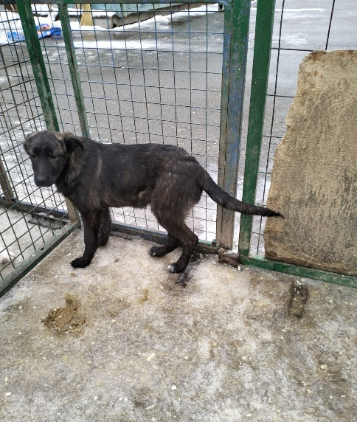 | Между ул. Харьковская и ул. Булатниковская  13.03.2023г.
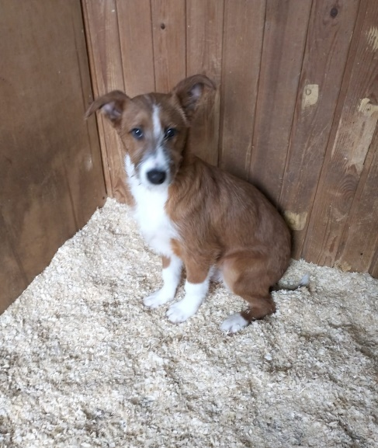  160 442 | Между ул. Харьковская и ул. Булатниковская  13.03.2023г.
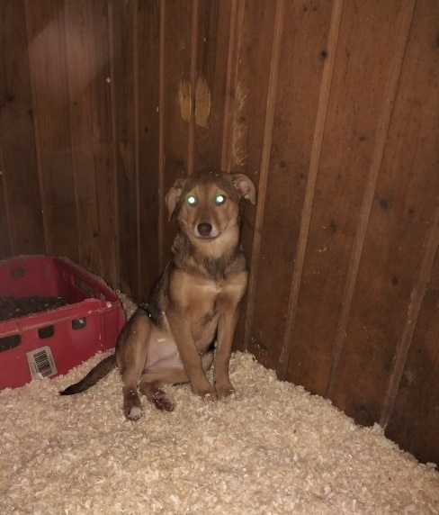  160 444 | Между ул. Харьковская и ул. Булатниковская  13.03.2023г.
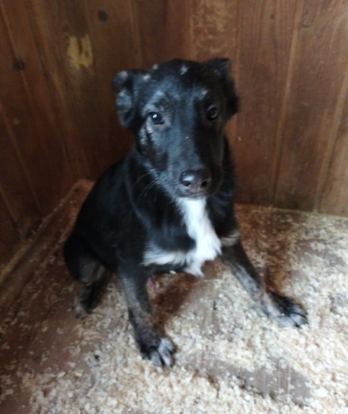  160 445 | Между ул. Харьковская и ул. Булатниковская  13.03.2023г.
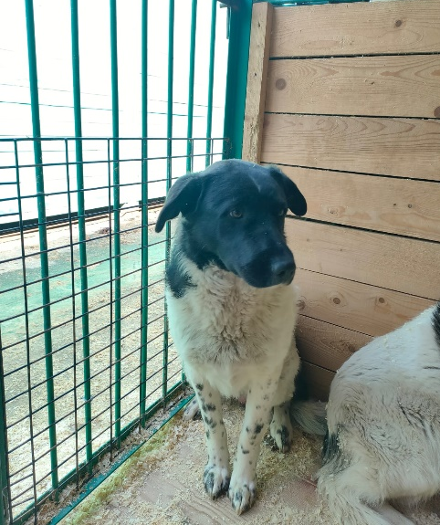 | Каширское шоссе, д.17  16.03.2023г.
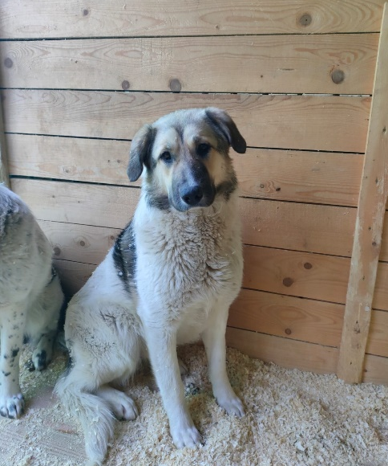 | Каширское шоссе, д.17  16.03.2023г.
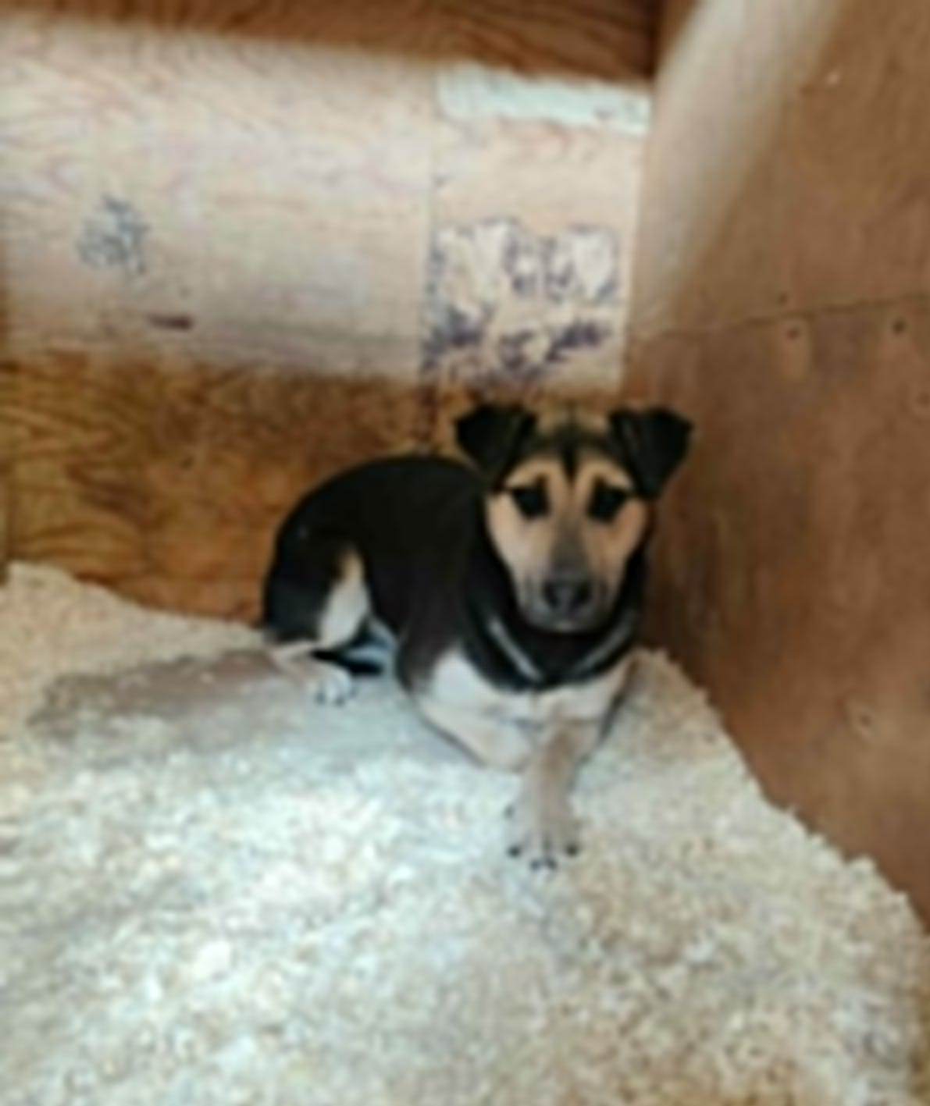 | ул. Кирпичные выемки, д.4  17.03.2023г.

